ПРАКТИЧНА РОБОТА 11.

Тема: План будинку з розміщенням меблів
Мета: Отримання практичних навичок з креслення планів будинку з розміщенням меблів; розвивати образне, логічне, просторове мислення та уяву, акуратність та чіткість.
Обладнання: Папір білий акварельний формату А3 (297 х 420), олівці (механічні олівці) (2H, HB, 2B), резинка, лінійка (рейсшина), акварельні фарби, пензлик.
Теоретичні відомості
У проектуванні меблів величезне значення має знання такого аспекту, як ергономіка. Тобто відповідність параметрів виробу параметрам людського організму.
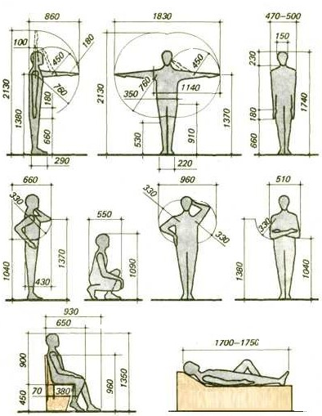

Рис. 16. Основні антропометричні показники середньостатистичної людини

Рис.17. Параметри столів і стільців

Якщо висота столу складає 720-750 мм то висота сидіння у стільця повинна бути 430-450 мм. Можливе зменшення висоти робочої поверхні столу до 680 мм (для роботи з клавіатурою, друкарською машинкою).
Одне посадочне місце за столом по ширині має становити 500-600 мм на людину, по глибині ж не менш 325 мм.
Для письмових столів габарити робочої зони повинні бути не менше 800 X 500 мм.
Для обідніх столів (прямокутної форми рекомендується відстань між ніжками стола має бути не менше 910 мм – щоб помістилося два стільці). У порівнянні з письмовими столами, робоче місце кухонних столів менше – допускається 500 х 300 мм – на людину.
Місце для комфортного розташування ніг під столом – 450- 520 мм на людину.
Рис. 18. Габарити крісел та стільців

Для сидінь ширина в найширшій частині стільців повинна бути не менше 360 мм, якщо крісло робоче, то всі 400 мм. При використанні в меблів спинок з кривизною, то радіус кривизни повинен складати 450 мм – для звичайних повнорозмірних спинок (їх висота становить до 320 мм), і 220 мм для спинок поперекових (висота перевищує 320 мм).
Що стосовно глибини, то для диванів і крісел вона повинна становити 450-600 мм, для розкладних диванів і крісел-ліжок не менше 500. По ширині на одну людину має припадати не менше 500 мм.
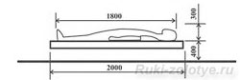
Рис. 19. Розміри спального місця

Довжина одного спального місця (розкладний диван і крісло-ліжко) повинна бути 1860 мм, ширина ж варіює – для крісла-ліжка 600 мм, для дивана від 700 мм (можна і ширше).
Стандартні довжина матраців 1600, 1860, 1900, 1950, 2030 мм. Ширина для одинарних - 700, 800, 900 мм; для подвійних - 1100, 1200, 1400, 1600 і 1800 мм. Хоча, сьогодні матраци можна замовити будь-якого розміру.
Перейдемо до наступного різновиду меблів - шаф. Тут строгих норм значно менше, але при проектуванні слід орієнтуватися на наступні моменти:
Рис. 20. Стандартні розміри при проектуванні шаф

Висота для комфортного використання полиць 1500, 1900, 2100 мм. Середня відстань між полицями 300 мм.
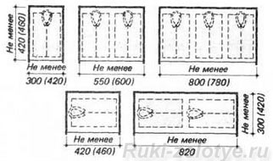
Рис. 21. Стандартні розміри полиць

Що стосується розмірів самих полиць, то вони наочно показані на малюнку (полиці для одягу, в дужках вказані розміри для полиць, призначених для постільної білизни). Для книжкових полиць існують такі стандарти: при розміщенні книжок в один ряд глибина полиці становить 150-300 мм, при розміщенні в два ряди – 300-440 мм. Висота ж книжкових полиць становить 180-400 мм (залежно від розмірів розміщуваних на них видань).
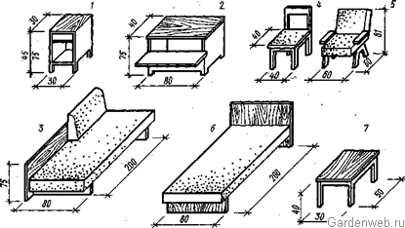
Рис. 22. Габарити меблів
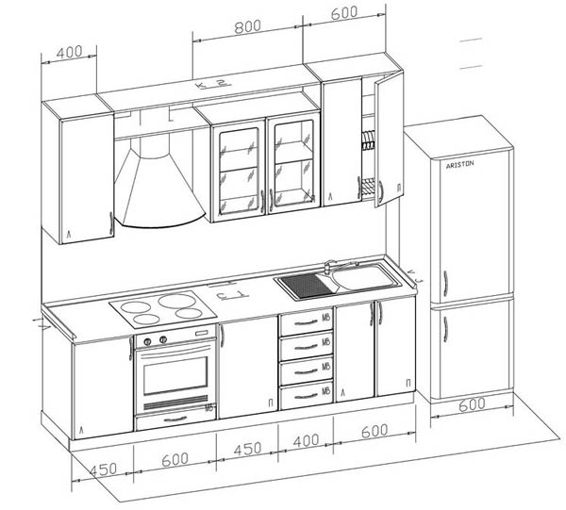
Рис. 23. Розміри кухонних шаф та обладнання

Контрольні запитання
1. Яка стандартна довжина матраца?
2. Вкажіть висоту для комфортного використання полиць.
3. Яка ширина одного посадочного місця за столом?

Завдання практичної роботи
Накреслити заданий план будинку з розміщенням меблів.
Послідовність виконання завдання:
- Проаналізувати зразки планів будинків з меблями;
- Накреслити на плані з переплануванням розташування меблів в кожній кімнаті;
- Графічно зобразити різні види підлоги;
- Розфарбувати стіни, підлогу та меблі відповідними кольорами;
- Накреслити експлікацію приміщень;
- Накреслити експлікацію покриття підлоги;
- Перевірити правильність виконаного завдання.

